## LAPORAN PENGEMBANGAN GAME

## VIRUS CORONA



**Oleh :**

**BAYU PANGESTU**

**A11.2018.11031**

**A11.4503**

**FAKULTAS TEKNIK**

**JURUSAN INFORMATIKA**

**UNIVERSITAS DIAN NUSWANTORO**

**2022**

**DAFTAR ISI**

**Halaman Cover i**

**Daftar isi ii**

**Tentang Game 1**

1. Deskripsi 1
2. Screenshoot 1 buah 1

**Detail Pengembangan Aplikasi 2**

1. Flow Chart 2
2. Class Diagram 3
3. Screenshoot lebih lengkap 4

**Referensi 5**

**Tentang Game**

1. **Deskripsi**

Game Virus Corona Adalah game yang mengedukasi pemain untuk selalu waspada siaga terhadap wabah yang melanda dunia yaitu Virus Covid 19, dimana didalam game player harus menghindari virus-virus yang datang secara random dan diberi batas waktu tertentu untuk menang, jika player terkena virus tersebut maka secara otomatis game play akan berhenti atau game over.

1. **Screenshoot 1 buah**

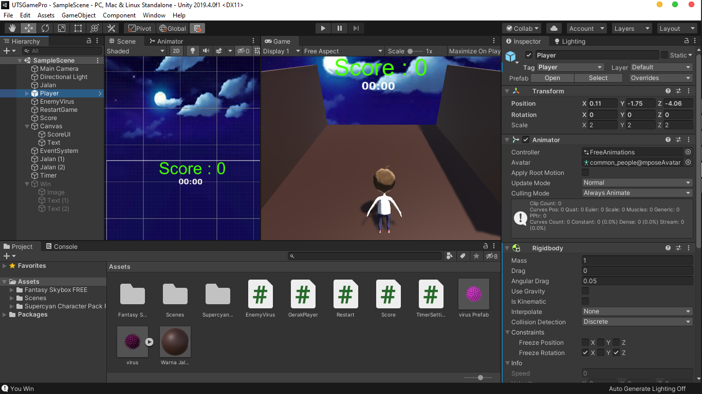

**Detail Pengembangan Aplikasi**

1. 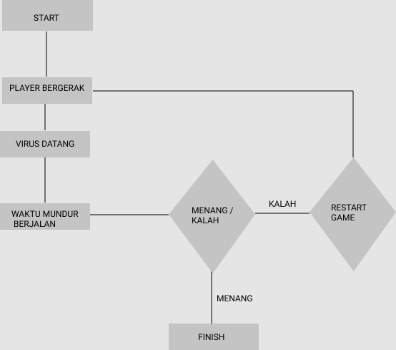**Flow Chart**
2. 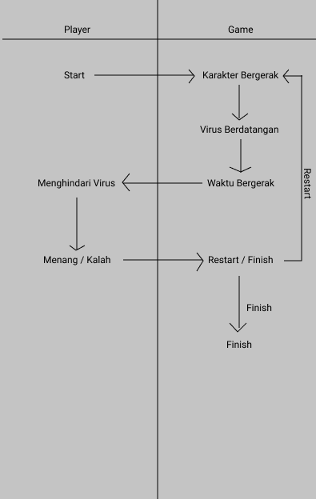**Class Diagram**
3. **Screen Shoot Lebih Lengkap**

Lembar Project

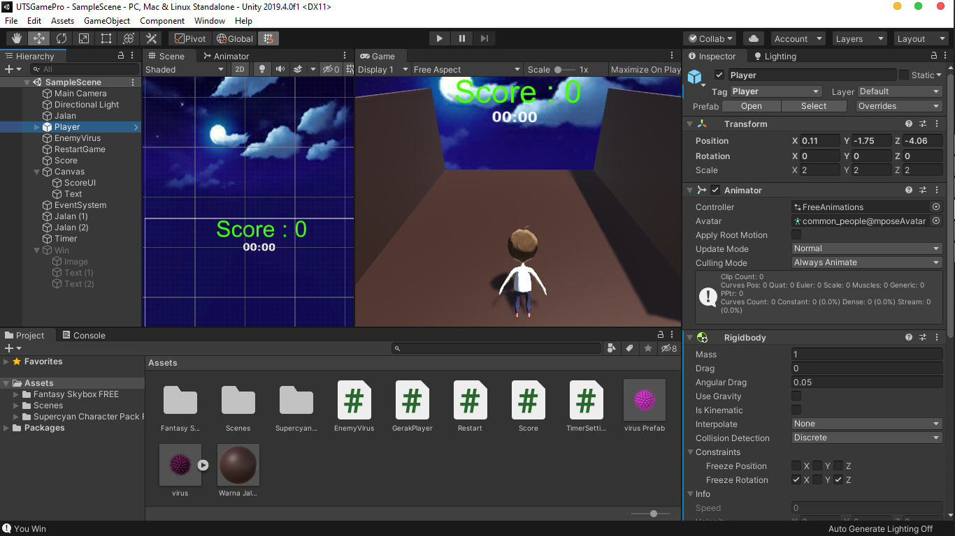

Game Play

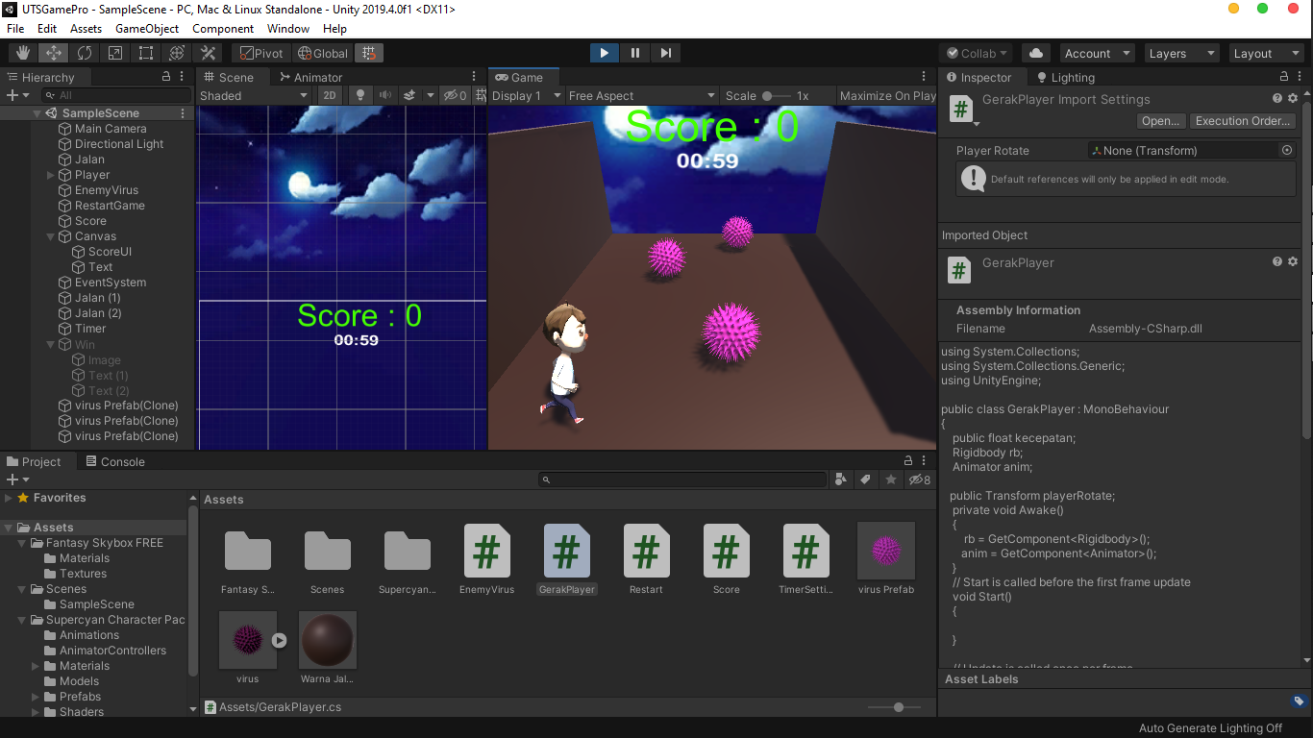

**REFERENSI**

Tutoarial Game Virus Corona Part 1 :

<https://youtu.be/R0SDA8E-U74>

Tutoarial Game Virus Corona Part 2 :

<https://youtu.be/WW4HqQm3o5s>

Assets Game Virus Corona :

<http://www.mediafire.com/file/poy49yqleqf2wwr/file>

Tutorial Settings Waktu :

<https://youtu.be/LNB0FPRMG48>

Tutorial Time Out :

<https://youtu.be/AqEamM04S9w>